Kleuters

Arrangement

Groepsomvang:
8 kinderen:
2 teams van 4 kinderen

Veld
8 bij 4 meter

Materiaal

12 blokken als doeltjes in 2 rijen opgesteld 1 meter van de muur
1 krijtlijn als middellijn
6 grote foamballen
4 rode linten
4 gele linten
1 bak voor de ballen

Overige:
2 banken
3 muren

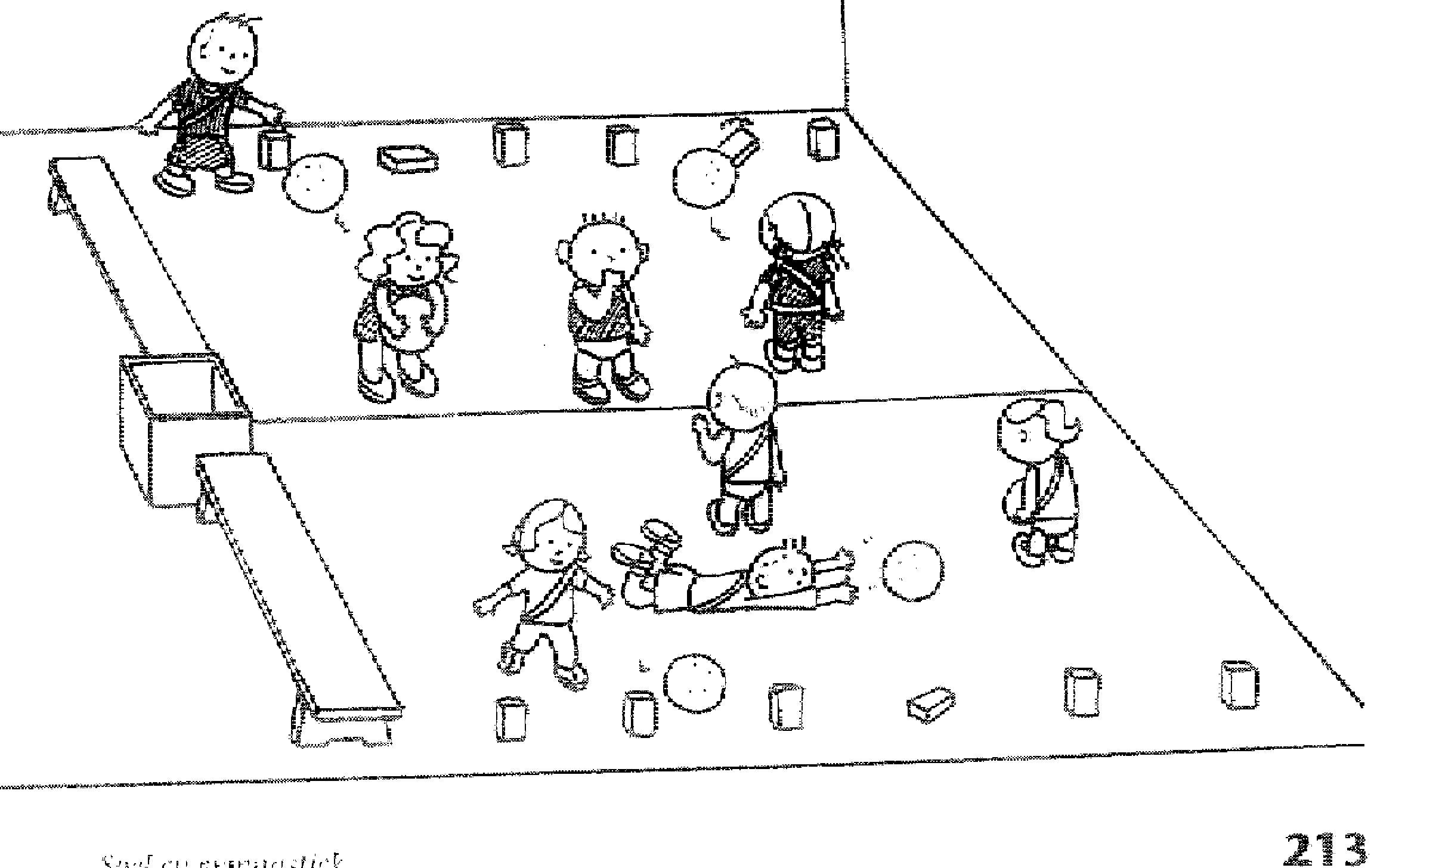

Chaosdoelenspel

Startsituatie

Activiteit
- Probeer met de bal een blok in het andere veld om te rollen.
- Probeer een aankomende bal tegen te houden.

Regelingen
- Elke speler moet op de eigen helft blijven.
- De spelers mogen lopen tot de middellijn met de bal.
- De omgevallen blokken mogen weer rechtop worden gezet.

Volgorde van uitleg
(Voorbeeld door de leerkracht en Jennifer.)
- De leerkracht pakt een geel lint, Jennifer pakt een rood lint.
- De leerkracht en Jennifer gaan elk aan een kant van de lijn staan.
- De leerkracht loopt met de bal tot de lijn en rolt in de richting van de blokken van Jenniger.
- Jennifer pakt de bal en rolt een blok van de leerkracht om.
- De leerkracht doet alsof hij niet bij de bal kan en zet het blokje weer rechtop.
- Tenslotte zet hij aan het einde van het voorbeeld acht kinderen in het veld die dan meteen starten.
De leerkracht leg dit spel als laatste onderdeel uit.

Let op! De leerkracht zal dit spel regelmatig moeten sturen in het begin. Het spel heeft voor de spelers meer structuur dan voor de kijker. Grijp niet te snel in.

Loopt het Chaosdoelenspel

De kinderen blijven niet op hun helft
- De regel van de middellijn nog eens uitleggen.
- Als middellijn een snoer of balk gebruiken.
- De leerkracht speelt mee.

De blokken worden vlak naast elkaar gezet:
- Dit is geen probleem wanner er in één worp niet twee of meer blokken tegelijk omvallen.
- Stukjes tape plakken (of krijtmarkeringen) om de plaatsen van de blokken aan te geven.

De blokken worden niet rechtop gezet:
- Het nog eens uileggen.
- Één kind per team krijgt een extra lintje en de taak d blokken weer rechtop te zetten.

Het kind doet niet mee maar, kijkt met plezier:
- Het kind rustig de tijd geven.

Het kind rolt de eigen blokken om:
- Samen met het kind kijken.
- Het nog eens uitleggen.

De kinderen gaan gooien met de ballen:
- Een snoer ophangen waar de bal onderdoor moet (wanneer er veel ballen daardoor uit het veld verdwijnen de regel alleen rollen invoeren).

De kinderen rollen teveel blokken om waardoor ze alleen bezig zijn met blokken recht op zetten:
- Een groter veld maken.
- Met minder blokken spelen.
- Met vier ballen spelen.

Lukt het chaosdoelenspel

Voor de aanvaller:

Veel kinderen raken te weinig blokken:
- De doelen dichterbij de middellijn plaatsen.
- Meer blokken neerzetten. Het doel groter maken (pionnen op de kop zijn groter trefvlak).

Het kind raakt nooit een blok:
- Het kind zou vaker moeten mikken in éénvoudige situaties.

Het kind is er nog niet aan toe:
- Het kind gewoon laten kijken en de tijd geven om te wennen aan dit spel.

Het kind is steeds te laat om een bal te bemachtigen:
- Als leerkracht ervoor zorgen, dat het kind steeds ballen krijgt.
- Één kind per team krijgt de taak de ballen te verdelen zodat het kind dat nooit de bal krijgt de bal ook eens heeft.

Voor de verdediger:

Het kind houdt niet vaak de bal tegen:
- Dichterbij een blok gaan staan.
- Voor een blok gaan staan.
- Naar de bal kijken.
- De bal ook met de voeten tegenhouden.
- De bal met twee handen stoppen.

Beter leren spelen

De aanvaller wordt beter door:

Te loeren naar alle blokken en te rollen naar een blok, dat op dat moment niet verdedigd wordt:
- Leerkracht geeft aanwijzing.
- Voorbeeld laten geven door een goed kind.

De kans op scoren te vergroten:
- Een schijnbeweging laten zien.
- Te wachten met de bal in de hand.
- Van positie veranderen (naar voren en opzij), door weg te lopen bij de verdediger.

Samen te werken met een andere aanvaller:
- De leerkracht prijst hem (hij geeft de tweede bal aan de ander of gooit tegelijk).
- De leerkracht doet het voor.
- De leerkracht zegt dit tegen een kind.

De verdediger wordt beter door:

Op meerdere ballen te letten tijdens het verdedigen.
- Laten zien aan de hand van een voorbeeld.
- Aanwijzing geven tijdens het spel.

Vlak voor twee blokken te gaan staan en één bepaalde bal te volgen:
- Aanwijzing: kijk naar 1 bal.

Als balbezitter ook nog te letten op een aankomende bal.
- Door te wachten met het rollen van de bal en door te kijken naar een aanvaller met een bal (het kan soms ook goed zijn om de teams te wisselen).

Andere opstellingen

► In plaats van blokken:
- Lege melkpakken: lege pakken vallen snel, je kunt ze ook vullen met zand en dan dicht plakken;
- Knotsen;
- Pittenzakken op pionnen leggen: door het raken van de pion valt het zakje er vanzelf af;
- Blokken op pionnen;

► Middellijn:
- Een toversnoer op 0.50 meter hoogte.
- Een balkje.
- Pionnen.
- Pittenzakken.

► Afscherming.
- Maak achter de blokken een afscherming met behulp van matten en banken om de ballen tegen te houden wanneer er geen muur achter de blokken zit.

► Lekke ballen.
- Gebruik foamballen, wanner deze er niet zijn, dan eventueel lekke ballen (als ze maar niet goed stuiteren. Het is echt gevaarlijk met harde ballen).

Aanpassing

Chaosdoelenspel 3 tegen 3

Arrangement

Groepsomvang:
8 kinderen:
2 teams van 3 kinderen
2 tellers ( 1 per team)

Veld:
6 bij 4 meter

Materiaal:
12 blokken als doeltjes in 2 rijen opgesteld
1 krijtlijn als middellijn
6 grote foamballen
3 rode linten
3 gele linten
1 doos voor de ballen

Overige:
2 banken
3 muren

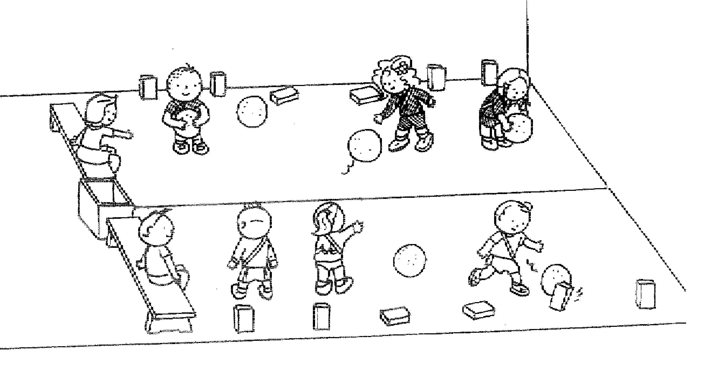

Vervolgsituatie

Activiteit
- Probeer met de bal een blok in het andere veld om te rollen en probeer een aankomende bal tegen te houden.

Regelingen
- De omgegooide blokken moeten blijven liggen.
- Als er aan één zijde vier blokken zijn omgegooid, dan wordt het spel gestopt door de ballenbak in het midden van het veld te schuiven.
- De ballen worden dan in de ballenbak gedaan en alle spelers gaan tegen de bak aan zitten.
- De tellers zetten de blokken rechtop en kiezen een nieuwe teller uit.
- De tellers brengen de ballen in het spel wanneer iedereen klaar staat.

Aanvullende opmerkingen
- Afhankelijk van de duur van het spel kan de regel van het aantal omgegooide blokken worden veranderd, bijvoorbeeld in drie van de zes of juist vijf van de zes blokken.
- Er kan ook ´twee tegen twee´ gespeeld worden op twee velden waarbij er gewisseld wordt van veld.

Algemene methodische principes

Chaosdoelenspel kunnen we plaatsen in de leerlijn ´Doelspelen´

Binnen deze leerlijn worden de bewegingsactiviteiten geordend binnen bewegingsthema’s. Het chaosdoelenspel is duidelijk een voorbeeld van een keeperspel. Het centrale bewegingsprobleem binnen dit bewegingsthema is: passeren van een tegenspeler om een doel te raken terwijl de tegenspeler probeert de bal te onderscheppen om het doel te verdedigen.

Binnen dit bewegingsthema zijn een aantal uitbouwfactoren:

Arrangement

Voor de balbezitter:
- van groot naar klein doel
- van veel naar weinig doelen
- van veel naar weinig ruimte tussen de doelen
- van eenvoudige naar moeilijke balhantering
- van klein veld naar groot veld

Uitvoeringswijze

Voor de balbezitter:
- van weinig naar meer doeltreffende acties
- van rollen naar gooien, naar andere hanteringswijze (met de voeten)
- van gerichtheid op één doel naar meer doelen
- van weinig naar meer schijnbewegingen
- van weinig naar meer rekening houden met acties van medespelers
- van ongunstige naar gunstige posities om te scoren
- van gerichtheid op alleen scoren naar gerichtheid op scoren en verdedigen

Voor de keeper
- van weinig naar meer geslaagde onderscheppingsacties
- van gerichtheid op één naar meer ballen

Reguleringswijze
- Van geen, naar individueel, naar gezamenlijk belang om de doeltjes te verdedigen
- Aanpassen van de grootte van de doelen aan het eigen niveau
- Overleggen over aanval- en verdedigingstactieken
- Maken van gelijkwaardige partijen
- Zelfstandig oplossen van regelovertredingen

Een indeling naar niveau voor het keeperspel geeft het volgende beeld:

Niveau Uitvoeringswijze
0 balbezitter: gooit nooit een blokje om.
Keeper: houdt geen bal tegen.

1 Balbezitter: gooit soms raak, als er een zwakke keeper is.
Keeper: houdt af en toe een bal tegen.

2 Balbezitter: gooit vaak een bal raak en heeft aardige gooitechniek.
Keeper: kan goed zijn eigen blokje verdedigen.

3 Balbezitter: maakt schijnbewegingen om de keeper weg te lokken bij het blokje en is aardig trefzeker.
Keeper: kan twee blokjes tegelijk verdedigen en gelijk overgaan op de aanval.

